МИНИСТЕРСТВО НАУКИ И ВЫСШЕГО ОБРАЗОВАНИЯ   
РОССИЙСКОЙ ФЕДЕРАЦИИ

**Федеральное государственное бюджетное образовательное учреждение**

**высшего образования**

**«Российский государственный университет им. А.Н. Косыгина   
(Технологии. Дизайн. Искусство)»**

Институт ИНФОРМАЦИОННЫХ ТЕХНОЛОГИЙ И ЦИФРОВОЙ ТРАНСФОРМАЦИИ

**Отчет по лабораторной работе № 2**

**по дисциплине «Информатика»**

**Тема: «Текстовые редакторы»**

Выполнил: Сидоров Д.С., группа ИТИВ-223

Проверила: к.т.н., доц.: Зензинова Ю.Б.

Москва, 2023г

Оглавление

Задание 1 3

Выполнение 3

1.Создание стилей (выбор шрифта, форматирование абзаца) 3

2.Оглавление 4

2.Список иллюстраций 5

2.Таблицы 5

3. Создание разделов (разрыв) 5

3. Расстановка номеров страниц 6

4. Общий вид документ (поля) 6

4. Общий вид документ (ориентация) 7

Задание 2 7

Схема из первой работы 8

Оформление формул 9

Список используемых источников 10

Задание 1

Изучить возможности тестового редактора для оформления документа:

1. создание стилей (выбор шрифта, форматирование абзаца)
2. создание оглавления, списков иллюстраций, таблиц
3. создание разделов, расстановка номеров страниц
4. общий вид документ (поля, ориентация)

Для каждого пункта сохранить несколько поясняющих скриншотов, подписать их, сохранить.

Выполнение

1.Создание стилей (выбор шрифта, форматирование абзаца): Главная - блок “Стили” - нижний правый угол (открывается окно) - в нём левый нижний угол (открывается окно) - в разделе “форматирование” выбирается шрифт - если нужно форматировать абзац, то тыкаем на кнопку “Формат” снизу слева - выбираем в выпадающем списке “Абзац…” - открывается окно форматирования абзаца



1Первая часть поиска своих стилей

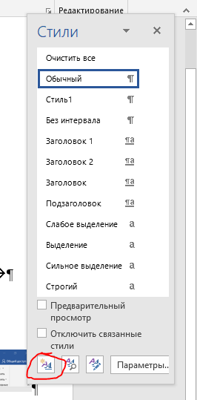

3Вторая часть поиска создания своих стилей

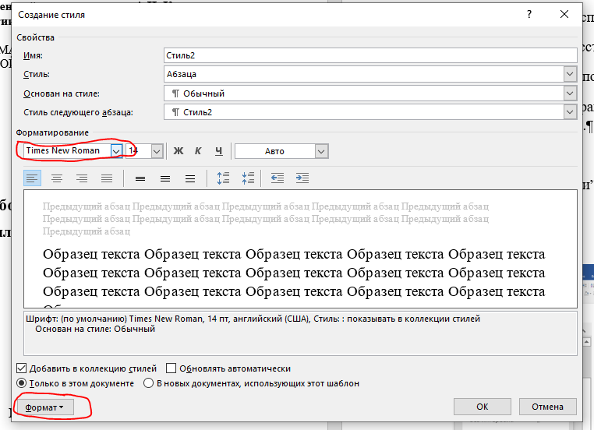

4Третья часть создания своих стилей

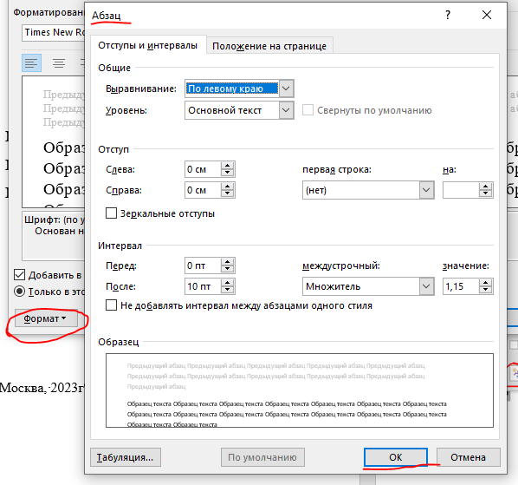

5Форматирование абзаца

2.Оглавление: Ссылки - слева “оглавление” - можно выбрать автособираемое или ручное, а также чуть ниже строка “Настраиваемое”

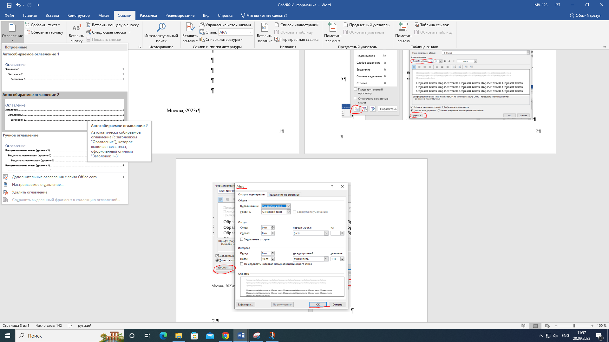

6Оглавление

2.Список иллюстраций: Ссылки - в блоке “Названия” - “Список иллюстраций” - выпадающее окно с разным параметрами (создаст список иллюстраций только если в документе найдёт иллюстрации, к которым вы хотите применить это действие)

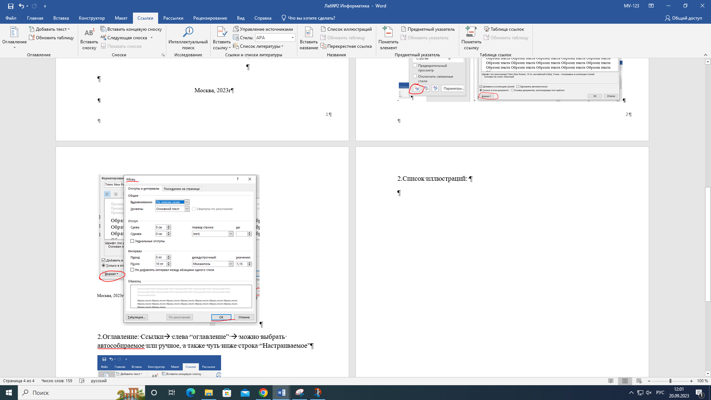

7Список иллюстраций

2.Таблицы: Вставка - в блоке “Таблицы” выбираем “Таблица” - выбираем кол-во столбиков и строк - появляется таблица

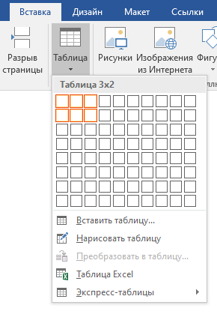

8Таблица

3. Создание разделов (разрыв): Вставка - в блоке “Страницы” - “Разрыв страницы” - кнопка справа снизу в блоке “Страницы” - открывается окно и в нём настраиваются нужные параметры (или сверху в выпадающем списке “разрывы” выбираем нужное)

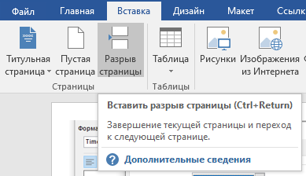

9Разрыв страницы

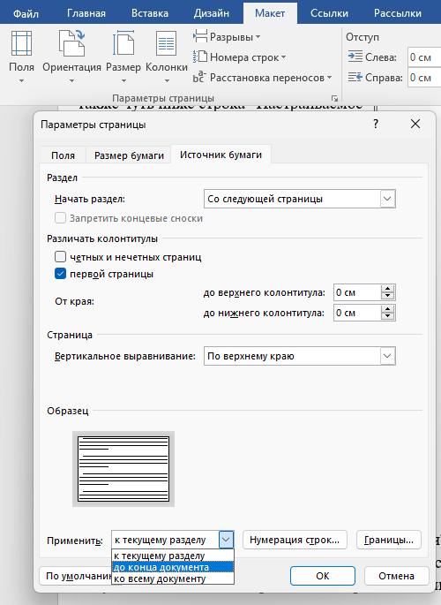

10Создание раздела

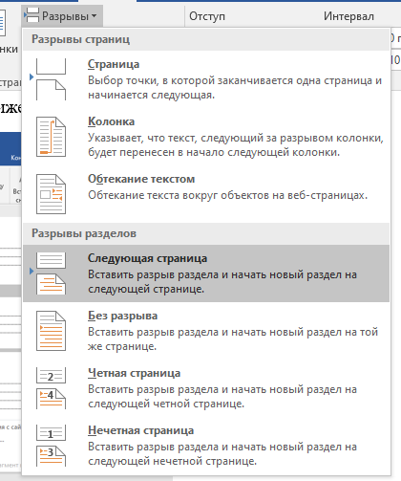

11Со следующей страницы

3. Расстановка номеров страниц: Вставка - в блоке “Колонтитулы” - “Номер страницы” - выбираем где хотим расположить

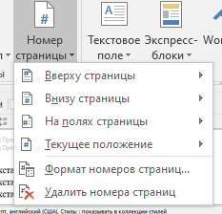

12Нумерация страниц

4. Общий вид документ (поля): Макет 🡪 в блоке “Параметры страницы” - “Поля”

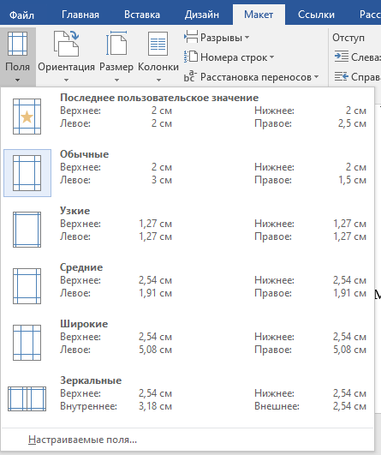

13Поля

4. Общий вид документ (ориентация): Макет - в блоке “Параметры страницы” - “Ориентация”

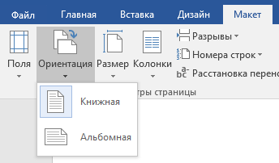

14Ориентация

Задание 2

Оформить файл, созданный в пункте 1:

1. первый лист титульный без номера страницы, остальные листы с нумерацией страниц;
2. поля одинаковые (номер варианта/10; в моём случае 5/10=0,5см);
3. создать стили для заголовков, нумерованного списка (текст задания оформить нумерованным списком), основного текста, подрисуночных надписей;
4. создать автооглавление, разместить на второй странице;
5. разместить на отдельных страницах титульный лист, оглавление, основной текст;
6. добавить новый раздел в конец документа, задать альбомную ориентацию, разместить на листе схему из первой работы
7. добавить новый раздел, ориентация книжная, название - оформление формул, записать формулу по заданию в редакторе формул, оформить пояснения к формуле;
8. добавить список использованных источников на отдельной странице.

Схема из первой работы

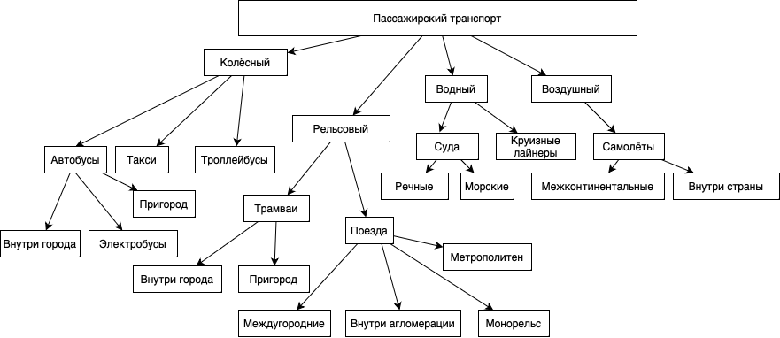

Оформление формул

Индивидуальный вариант 5: Формула длины окружности.

$$l=2πR$$

Где l – длина окружности

R – радиус окружности

π – ПИ, контанта

**Вывод:** В данной лабораторной работе изучили функционал текстового редактора MS Word и приобрели необходимые навыки редактирования текстовых документов в текстовых редакторах, которые обязательно пригодятся в учёбе и работе в будущем.

Список используемых источников

1. <https://skysmart.ru/articles/mathematic/dlina-okruzhnosti> (дата обращения: 25.09.2023)
2. Редактор draw.io [Электронный ресурс]. URL: <https://app.diagrams.net/> (дата обращения 12.09.2023)
3. Статья про млекопитающих [Электронный ресурс]. URL: <https://studarium.ru/article/75> (дата обращения:11.09.2023)
4. https://ru.wikipedia.org/ - Википедия — свободная энциклопедия
5. https://support.microsoft.com/ru-ru/office/%D0%BE%D0%B1%D1%83%D1%87%D0%B5%D0%BD%D0%B8%D0%B5-%D1%80%D0%B0%D0%B1%D0%BE%D1%82%D0%B5-%D1%81-word-%D0%B4%D0%BB%D1%8F-windows-7bcd85e6-2c3d-4c3c-a2a5-5ed8847eae73 - Обучение работе с Word для Windows
6. https://coderlessons.com/tutorials/microsoft-technologies/vyuchit-slovo/word-kratkoe-rukovodstvo - Word – Краткое руководство